6 класс раздел:Литосфера Итоговый тест Вариант 1
1. Внешняя оболочка земного шара – часть литосферы, лежащая над мантией, состоящая из осадочного, гранитного и базальтового слоёв называется …

а) биосфера
б)атмосфера
в)земная кора
г) гидросфера

2.Укажите характеристики континентальной земной коры.

А) состоит из осадочного, гранитного и базальтового слоёв.
Б) Мощность от 5 до 10 км.
В) Мощность от 35 до 80 км.
Г) Отсутствует гранитный слой.
Д) внешняя оболочка земного шара – часть литосферы, лежащая над мантией

3. Расположите в правильной последовательности слои, составляющие земную кору от верхней мантии (астеносферы) до земной поверхности.

А) базальтовый слой.
Б) осадочный слой В) гранитный слой.

4. Укажите характеристики, свойственные литосфере.

А) состоит из земной коры и верхнего слоя мантии
Б) состоит из расплавленных металлов с температурой 5 000 – 6 000⁰ С.
В) Составляет 83% объёма Земли
Г) Разделена на крупные блоки.
Д) Лежит на глубине 2900 м
Е) Общая мощность от 50 до 200 км.

5. Как называются горные породы, образованные из расплавленной магмы при её остывании и затвердении?
6. Как называются горные породы, которые образуются только на поверхности земной коры в результате оседания под действием силы тяжести и накопления осадков на суше и дне водоёмов?
7. Глубокие впадины, образующиеся при опускании по разломам участков земной коры называются …

а) оврагами
б) балками
в) грабенами
г) провалами

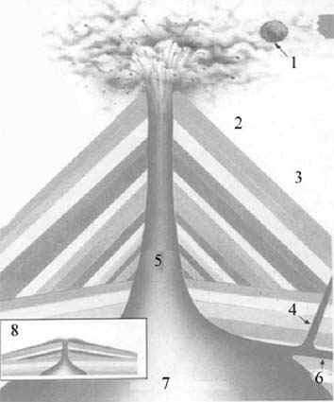
8. С помощью слов для вставки составьте правильное определение.
Горст – это (1) образующийся при (2) по разломам участков земной коры.
Слова для вставки.
1 – а) впадина; б) выступ; в) равнинный участок
2 – а) поднятии; б) опускании; в) смещении
9.Укажите цифру на рисунке, обозначающую магму.
10. Укажите цифру на рисунке, обозначающую вулканические выбросы.
11. Выпуклая форма рельефа с хорошо выраженной вершиной, подошвой и склонами, называется ...

а)оврагом, балкой
б) горой, холмом
в) ущельем
г) обрывом

12.Согласны ли вы со следующим определением?
Равнина – это часть земной поверхности с различием относительных высот не более 200 м.

а) да
б) нет

13.Укажите рисунок, который более всего подходит в качестве иллюстрации к понятию «равнина».

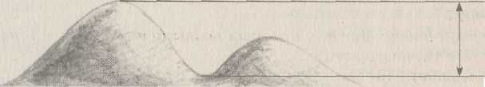

а)
1000 м
500 м

б)

в)
200 м

14. Приподнятая равнина с особым рельефом, с абсолютной высотой, превышающей 500 м, называется…

а) низменностью
б) плоскогорьем
в) возвышенностью

15. Равнинная полоса подводной окраины материков на глубине 200 м ниже уровня океана, называется …

а) низменностью
б) возвышенностью
в) плоскогорьем
г) материковой отмелью

16. Достаточно крутая часть подводной окраины материка, следующая за материковой отмелью до глубины 2 000 – 3 000 м, называется …

а) низменностью
б) возвышенностью
в) горной страной
г) материковым склоном

17. Самые большие подводные равнины, занимающие 70% ложа океана называются …

а) возвышенностями
б) подводными котловинами
в) материковыми склонами
г) материковой отмелью

18. Установите соответствие понятий и их определений.
1. вулкан  2. жерло  3. кратер | А) чашеобразное углубление  Б) канал, по которому поднимается магма  В) гора конусообразной формы.
19. Фонтанирующий источник горячей воды и пара называется

а) родником
б) лавой
в) гейзером
г) ключом

20.Как называется катастрофическое явления природы, при которых за доли секунды происходит смещение участков горных пород относительно друг друга в горизонтальном направлении?

